# MAVEN 配置：

将maven压缩包解压到硬盘中某个目录下

如图：

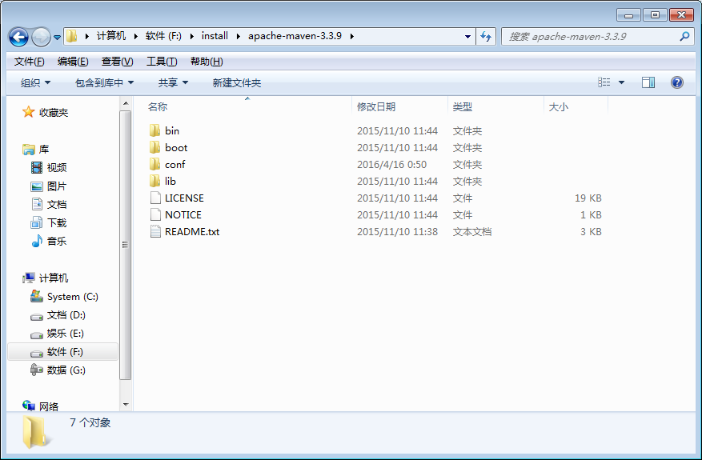

在eclipse中配置maven

点击 window菜单 选择preferences

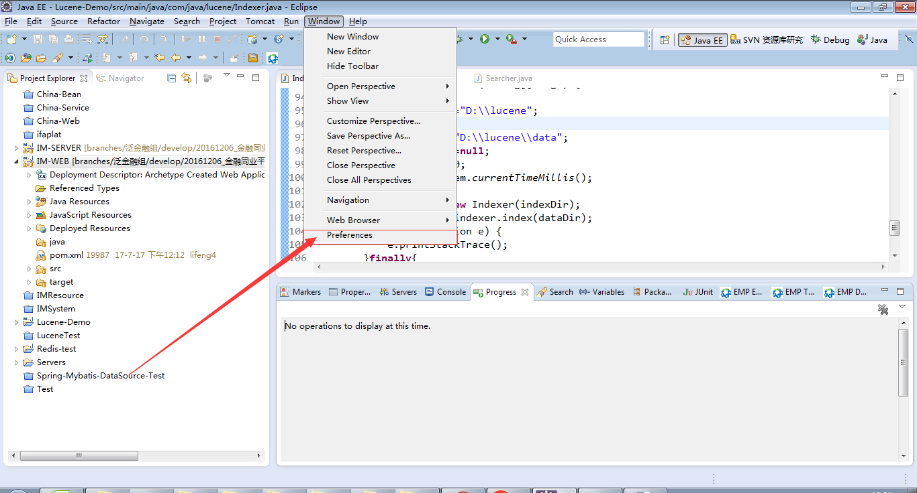

1选择maven选项，选择installations（如果没有maven选项，就要对eclipse进行安装maven插件，拖动到文档最下方有eclipse 安装meven插件方法，如果已安装 请忽略）

2.点击右边的add选项，并选择刚才解压的maven根目录

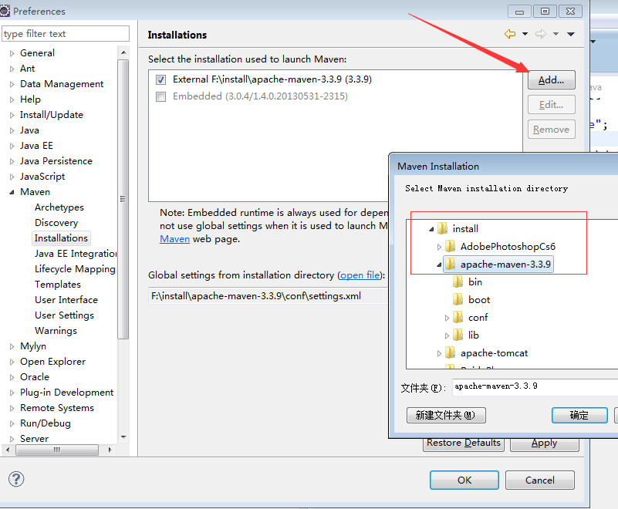

配置好maven根目录以后

选择User Settings

点击右边的 Browse按钮，定位到maven根目录下的conf文件夹下的settings.xml文件 确定

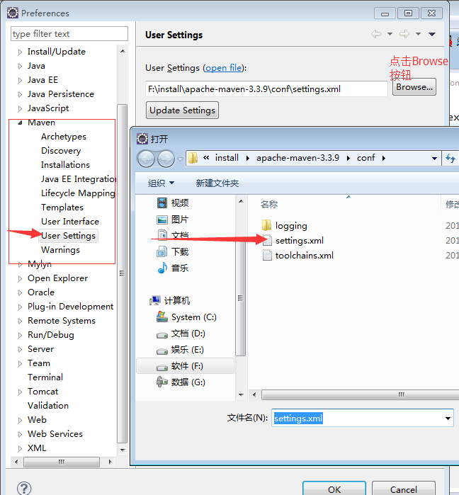

然后点击open file超链接 会打开setting.xml文件

关闭配置框，编辑settings.xml

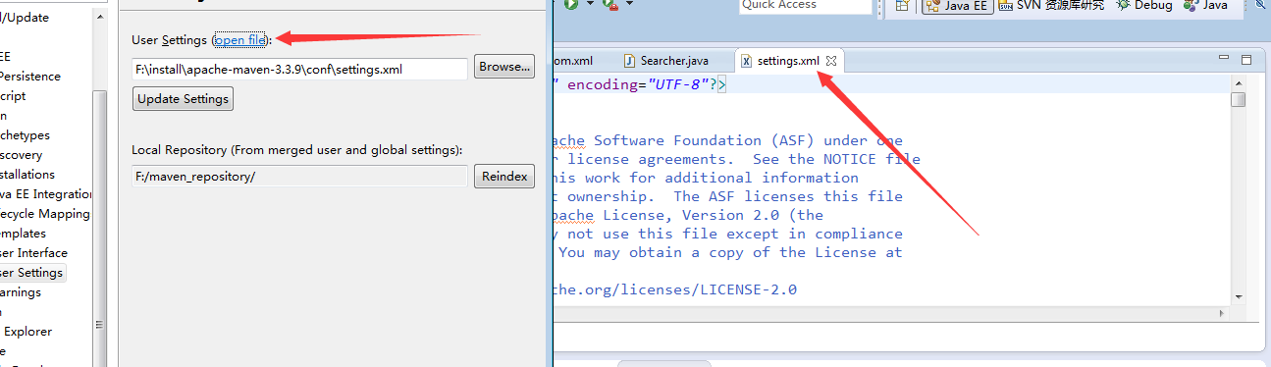

找到 localRepository标签 ,在本地硬盘找个空间稍微大点的 新建一个文件夹， 把这个文件夹路径配置为标签内容 如下图，

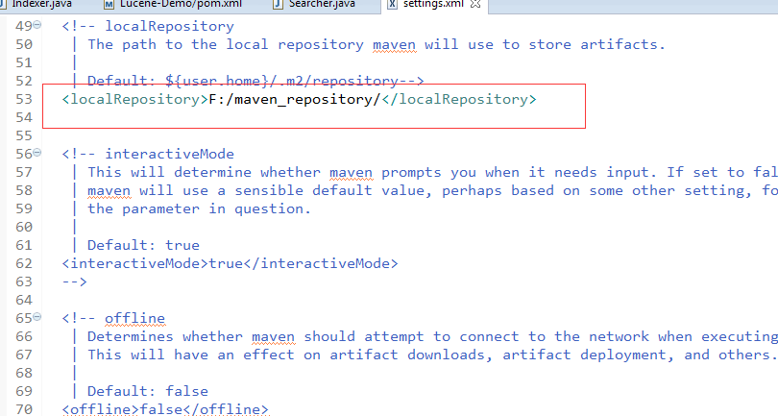

找到mirrors标签

<mirror>

<id>maven-net-cn</id>

<name>Maven China Mirror</name>

<url>http://repo1.maven.org/maven2</url>

<mirrorOf>central</mirrorOf>

</mirror>

把这段内容配置到标签内部

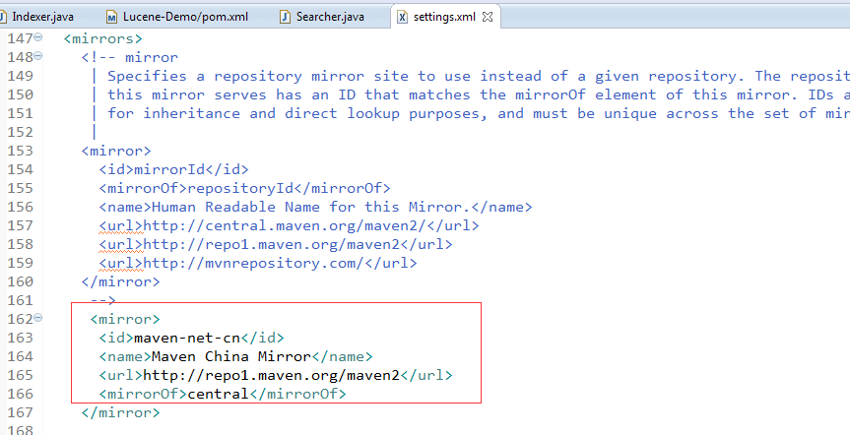

配置完毕后

重新打开配置框 User Settings 点击apply按钮，即可，已全部配置完毕

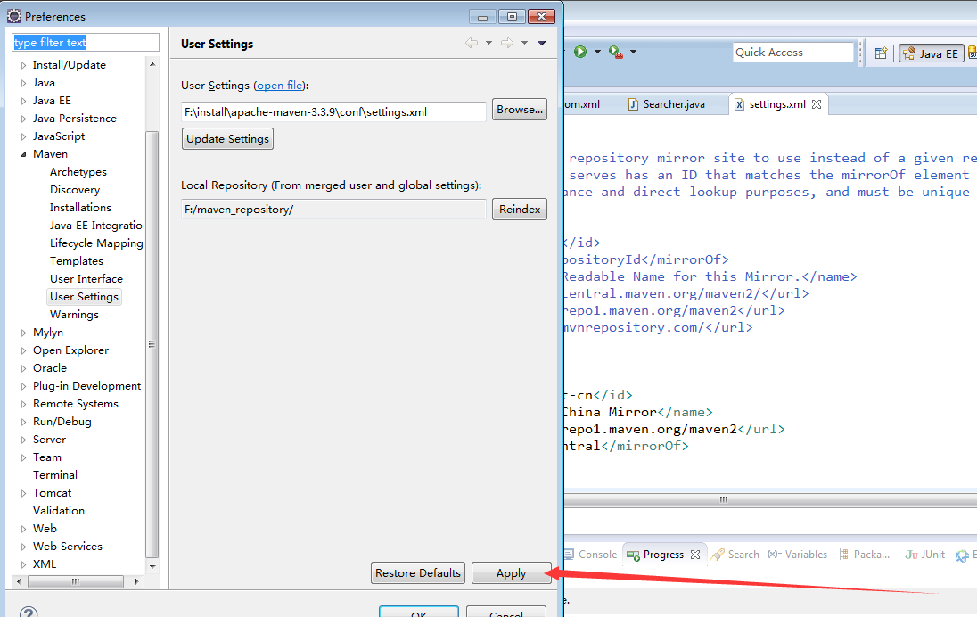

配置结束。

# eclipse没有安装maven插件

点击help菜单 选择eclipse marketplace，加载比较慢，稍微等一会儿

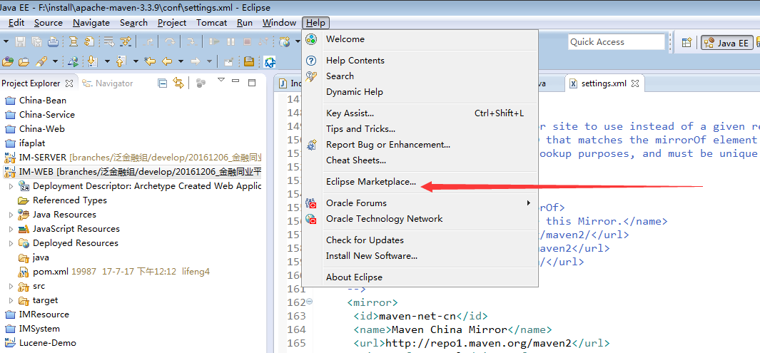

在find 框中输入maven

选择 Maven Integration for Eclipse 进行安装 安装完毕重启eclipse

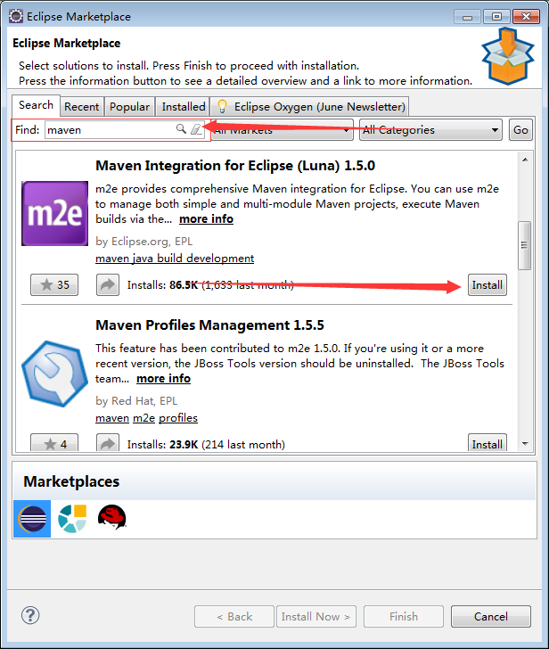

# 安装文档结束